KRONOS AI
SOAR con clasificación de incidentes asistida por IA bajo control determinista
Documento 20
Procedimiento de gestión de secretos
Inventario de secretos sin valores, generación, permisos, resguardo, entrega a cada componente, rotación, revocación, respuesta ante filtración y prohibiciones.
Versión 0.1 (borrador) · 14-10-2026
Integrantes: Nicolás Zamora · Rodrigo Riveros · Patricio González
Profesor guía: Ceferino Aníbal Sotelo Becerra
Asignatura: Capstone — Portafolio de Título
Carrera: Ingeniería en Informática
Institución: DUOC UC, sede Padre Alonso de Ovalle, Santiago

Control del documento
Campo | Valor
Documento | 20 · Procedimiento de gestión de secretos
Proyecto | Kronos AI — SOAR con clasificación asistida por IA bajo control determinista
Versión | 0.1 (borrador)
Fecha | 2026-10-14
Autor | Rodrigo Riveros (redacción asistida por IA)
Revisor | Por asignar en la revisión del PR (otro integrante, distinto del autor)
Estado | Borrador
Base bibliográfica | No aplica (documento operativo)
Archivo | docs/entregables/20_secretos.docx

Historial de versiones
Versión | Fecha | Autor | Cambios
0.1 | 2026-10-14 | Rodrigo Riveros | Primera versión para la entrega del 16-10-2026

Cómo leer este documento
Marca | Significado
✅ Verificado | Hay evidencia en el repositorio, en la salida de una terminal o en un documento del equipo.
🟡 Informado | Lo dice un documento o una herramienta, pero no se ha comprobado o la fuente es antigua.
⏳ Pendiente | Está decidido hacerlo, pero no se ha hecho.
❓ Por confirmar | Falta el dato. No se inventa: se marca [POR CONFIRMAR: …] y se agrega a docs/00-indice/preguntas-abiertas.md.
[PENDIENTE: …] | Depende de la instalación en la farmacia (D-28); se lista en docs/00-indice/pendientes-farmacia.md.
«Propuesta» | Lo propone la redacción y el equipo aún no lo decide.

Los documentos se identifican por su número y su nombre. Las remisiones a otro documento se escriben «documento NN (Nombre)». Este documento no contiene secretos, contraseñas, llaves, tokens, direcciones IP reales ni datos que identifiquen a la farmacia o a su personal.

Índice
1. Propósito y alcance 4
2. Inventario 5
3. Generación 6
4. Permisos y dueños 6
5. Resguardo 6
6. Entrega a cada componente 7
7. Rotación 7
8. Revocación 7
9. Respuesta ante una filtración 8
10. Prohibiciones 8
11. Referencias 8
Índice de tablas
Tabla 1. Inventario de secretos, sin valores 5
Tabla 2. Permisos de los secretos de SOAR-AUDIT en el servidor 6
Tabla 3. Mecanismo de entrega 7
Tabla 4. Rotación de secretos 7

1. Propósito y alcance
Este procedimiento define el ciclo de vida de cada secreto de Kronos AI: cómo se genera, dónde se guarda, cómo llega al componente que lo usa, cuándo se cambia y qué hacer si se filtra.
Las amenazas y los controles generales de la plataforma están en el documento 17 (Seguridad de la plataforma). Qué archivos nunca se suben al repositorio está en el documento 05 (Plan de administración de la configuración).
Este documento no contiene ningún valor: ni contraseñas, ni llaves, ni tokens, ni direcciones IP.
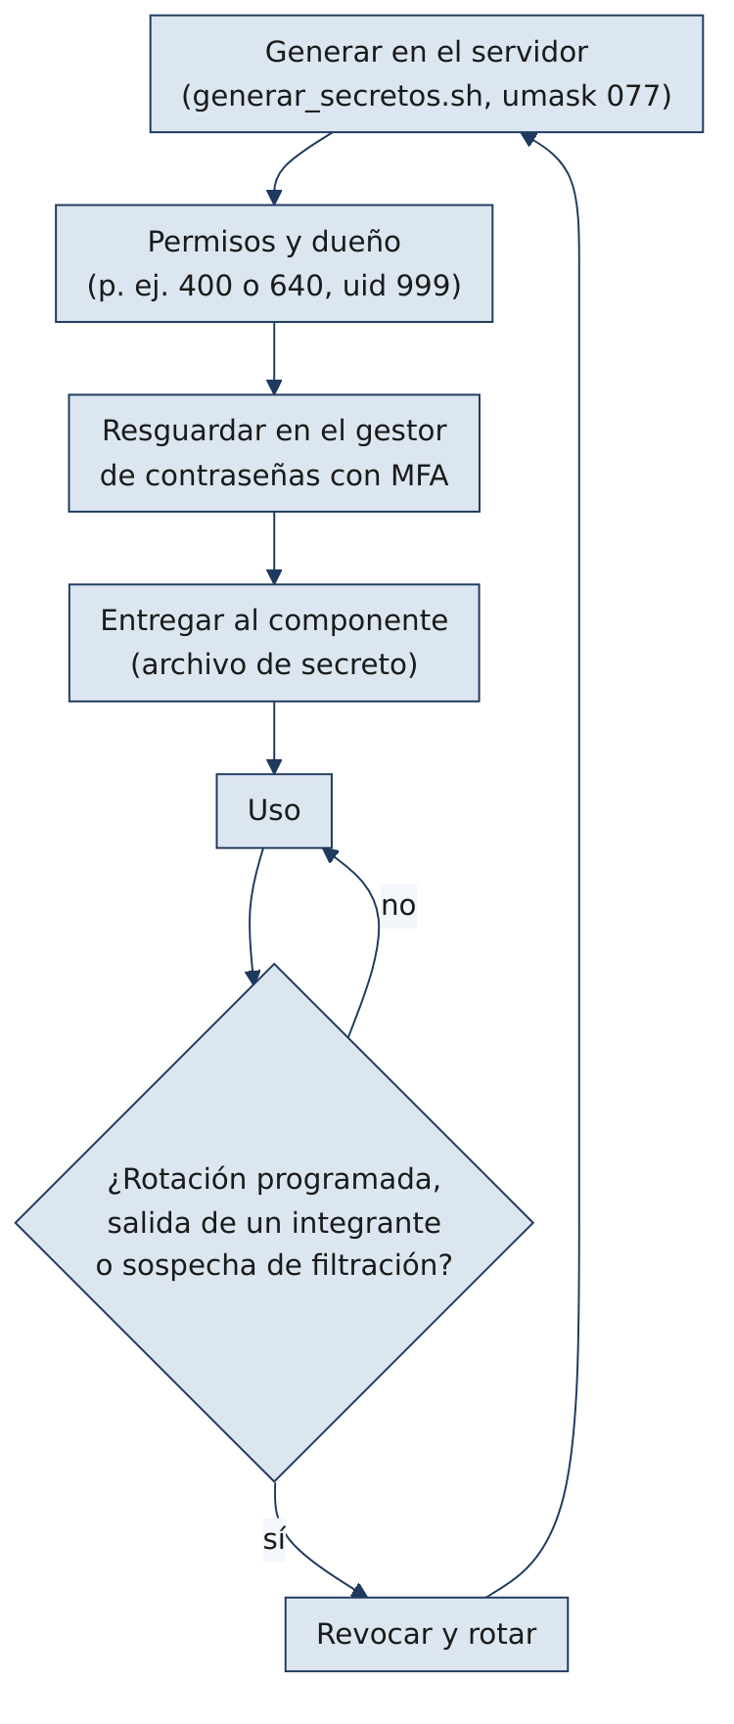
Figura 1. Ciclo de vida de un secreto

2. Inventario
Tabla 1. Inventario de secretos, sin valores
Secreto | Lo usa | Dónde vive | Responsable | Estado
Contraseña del superusuario de la base (kronos_admin) | Administración de SOAR-AUDIT | secrets/postgres_password en el servidor | Rodrigo | ✅ generada; ⏳ en el gestor
Contraseña de kronos_worker | Servicios de ejecución (SOAR-EXECUTE y, según se acuerde, SOAR-VALIDATE) | initdb/03_roles.sql en el servidor | Rodrigo | ✅ generada; ⏳ en el gestor
Contraseña de kronos_frontend | SOAR-CONSOLE | initdb/03_roles.sql en el servidor | Rodrigo | ✅ generada; ⏳ en el gestor
Tres contraseñas de Wazuh (indexer, API y dashboard) | Wazuh | Configuración de Wazuh en el servidor | Nicolás | ⏳ cambiar desde los valores iniciales
Usuario de la API de Wazuh para SOAR-EXECUTE | SOAR-EXECUTE | Por definir | Rodrigo y Nicolás | ⏳
Certificados del indexer, manager y dashboard | Wazuh | wazuh_indexer_ssl_certs/ en el servidor | Nicolás | ✅ fuera del repositorio
Token del bot de Telegram | SOAR-NOTIFY | Por definir | Rodrigo | ⏳
Clave del proveedor de correo transaccional | SOAR-NOTIFY, si se usa | Por definir | Rodrigo | ❓
Tokens de enrolamiento de inquilinos | Instalación del agente | Por definir | Nicolás | ⏳
Certificado TLS de SOAR-CONSOLE | SOAR-CONSOLE | Por definir | Rodrigo | ⏳ falta el dominio
Clave de admin-emergencia | Acceso de emergencia | Por definir | Equipo | ⏳
Llave de cifrado del respaldo | Respaldo (documento 19) | Gestor de contraseñas, nunca en el PC de destino | Rodrigo | ⏳
Llaves SSH de los integrantes | SSH a SOAR-CORE-01 | Equipo de cada integrante | Cada uno | ✅
Cuentas de NetBird | Red privada | NetBird | Nicolás | ✅; ⏳ rol de Rodrigo (R-06)
Cuentas del panel de Contabo | Proveedor | Contabo | Nicolás y profesor | ✅; sin 2FA (D-14)

[POR CONFIRMAR: si SOAR-NOTIFY usará correo transaccional, dado que el aviso a la persona afectada es manual (D-35) — preguntar a Rodrigo]

3. Generación
• Los secretos del servidor se generan en el servidor y no viajan por el repositorio ni por el paquete de despliegue (D-22) ✅.
• infra/docker/generar_secretos.sh genera la contraseña del superusuario y crea 03_roles.sql desde su plantilla, con contraseñas aleatorias de 32 caracteres alfanuméricos ✅.
• El script trabaja con umask 077, no muestra los valores, no sobrescribe secretos existentes y verifica que no queden marcadores PLACEHOLDER_ ✅.
• «Propuesta»: cada componente nuevo trae su propio generador con las mismas reglas.

4. Permisos y dueños
Tabla 2. Permisos de los secretos de SOAR-AUDIT en el servidor
Archivo | Permisos | Dueño | Motivo
secrets/postgres_password | 400 | uid 999 | Sólo lo lee el usuario postgres de la imagen
initdb/03_roles.sql | 640 | uid 999 | El entrypoint de PostgreSQL debe poder leerlo

En el servidor, el grupo 999 aparece con el nombre systemd-journal. Es sólo el nombre que el sistema le da a ese número y no cambia nada ✅.

5. Resguardo
Todo secreto se guarda en el gestor de contraseñas del equipo, con segundo factor (MFA) en las cuentas. Los secretos del servidor no se pueden recuperar de otro lado: si no se guardan, una pérdida del servidor obliga a recrear la base vacía (R-05).
La respuesta registrada del equipo fue «MFA». [POR CONFIRMAR: qué gestor de contraseñas guarda los secretos del proyecto (D-29) — preguntar al equipo]
«Propuesta» de procedimiento para guardar los secretos del servidor sin mostrarlos en pantalla:
1. Conectarse por NetBird y SSH al servidor.
2. Copiar el contenido del archivo directamente al portapapeles o al gestor, sin imprimirlo en la terminal ni en el chat.
3. Registrar en el gestor el nombre del secreto, el componente y la fecha. Nunca registrar el valor en un documento.
4. Dejar constancia en el registro de trabajo de que se guardó, sin el valor.
[POR CONFIRMAR: procedimiento concreto para pasar los secretos del servidor al gestor sin mostrarlos — preguntar a Rodrigo]

6. Entrega a cada componente
Tabla 3. Mecanismo de entrega
Componente | Mecanismo | Estado
PostgreSQL | Archivo de secreto de Docker (POSTGRES_PASSWORD_FILE) | ✅
SOAR-VALIDATE y SOAR-EXECUTE | [POR CONFIRMAR: cómo reciben la contraseña de kronos_worker (archivo de secreto de Docker u otro) — preguntar a Rodrigo y Patricio] | ❓
SOAR-CONSOLE | Igual que el anterior, con kronos_frontend u otro rol (R-13) | ❓
Wazuh | Variables de entorno del compose; el .example usa CAMBIAR | 🟡 PR #7
SOAR-NOTIFY | Archivo de secreto | «Propuesta»

Regla general: se prefieren los archivos de secreto montados en el contenedor antes que las variables de entorno, porque las variables pueden aparecer en docker inspect y en los registros. Ningún secreto pasa por el chat ni por el repositorio.

7. Rotación
«Propuesta»:
Tabla 4. Rotación de secretos
Evento | Qué se rota
Cambio de valores iniciales | Las tres contraseñas de Wazuh, antes de instalar agentes reales
Salida de un integrante o fin del proyecto | Todos los secretos a los que tenía acceso
Sospecha o confirmación de filtración | El secreto afectado, de inmediato
Fin del contrato del servidor (10-12-2026) | Revocar todos los tokens y cuentas de servicio
Periódica | [POR CONFIRMAR: frecuencia de rotación periódica de los secretos — preguntar al equipo]

Para rotar una contraseña de la base: generar la nueva en el servidor, aplicarla con ALTER ROLE, actualizar el archivo de secreto del componente, reiniciarlo, guardarla en el gestor y registrar el cambio.

8. Revocación
• Cuentas de integrantes: al terminar el proyecto o al salir del equipo, se eliminan del servidor, de NetBird y del gestor.
• Tokens de enrolamiento: se revocan al terminar la instalación del inquilino o al dar de baja un agente.
• Usuario de la API de Wazuh: se deshabilita si SOAR-EXECUTE se compromete.

9. Respuesta ante una filtración
1. Rotar el secreto filtrado. Un secreto que entró al historial de git se rota aunque se borre del historial: pudo copiarse antes.
2. Abrir el cortacircuito si el secreto permitía ejecutar acciones (documento 17).
3. Revisar la bitácora y los registros del componente desde la fecha probable de la filtración.
4. Registrar el incidente en un registro de trabajo, sin el valor del secreto.
5. Si el secreto entró al repositorio, revisar por qué gitleaks no lo detuvo y ajustar sus reglas.
No se reescribe el historial compartido con --force: se rota el secreto.

10. Prohibiciones
• Escribir un secreto en un documento, un registro de trabajo, un commit, un PR, un issue o un chat.
• Enviar un secreto por correo o mensajería.
• Guardar un secreto en el repositorio, aunque sea temporalmente o en una rama.
• Usar la misma contraseña para dos cuentas o servicios distintos.
• Saltarse el hook de gitleaks (--no-verify).
• Guardar la llave de cifrado del respaldo en el mismo PC que la copia.

11. Referencias
Equipo Kronos AI. (2026). Kronos AI — Contexto maestro para la redacción de documentos (versión 2.1, 14-10-2026) [Documento interno].
Equipo Kronos AI. (2026). soarai2026/kronos-ai [Repositorio privado, rama develop]. GitHub.
Riveros, R. (2026). Registro de trabajo KRO-LOG-RR-2026-10-08 [Documento interno].

